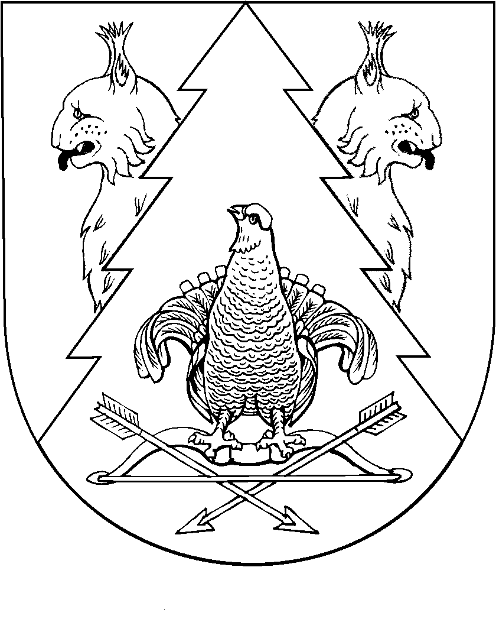

МАРЫ ЭЛ  РЕСПУБЛИКӸН КИЛЕМАР МУНИЦИПАЛЬНЫЙ РАЙОН ЙӰКСӒР СОЛА  АДМИНИСТРАЦИ | ЮКСАРСКАЯ СЕЛЬСКАЯ АДМИНИСТРАЦИЯ  КИЛЕМАРСКОГО МУНИЦИПАЛЬНОГО РАЙОНА РЕСПУБЛИКИ МАРИЙ ЭЛ
ПЫНЗАЛТЫШ |  | ПОСТАНОВЛЕНИЕ

от 05 апреля 2021 года № 23
О внесении изменений в муниципальную программу
«Комплексное развитие сельских территорий
Юксарского сельского поселения
на 2020 – 2022 годы и на период до 2025 года
В соответствии с Федеральным законом от 06.10.2003 № 131-ФЗ
«Об общих принципах организации местного самоуправления
в Российской Федерации», руководствуясь Уставом Юксарского сельского поселения, Юксарская сельская администрация
п о с т а н о в л я е т:
- В муниципальную программу «Комплексное развитие сельских территорий Юксарского сельского поселения
на 2020 – 2022 годы и на период до 2025 года» внести следующие изменения:
  - пункт 9 Паспорта муниципальной программы «Комплексное развитие сельских территорий Юксарского сельского поселения на 2020 – 2022 годы и на период до 2025 года» изложить в следующей редакции:
9. | Объемы и источники финансирования Программы | Общий объем 1000,487 - тыс.руб.,  в том числе:  федерального бюджета и  бюджета Республики Марий Эл 700,3409 тыс. руб.,  местный бюджет 250,12175тыс. руб.,  внебюджетные источники 50,02435 тыс. руб.  Из них по годам:  тыс. руб.  годы итого Федеральный и республиканский местный Средства внебюджетных источников Примечание  2020 0 0 0 0  2021 0 0 0 0  2022 1000,487 700,3409 250,12175 50,02435 Уличное освещение  2023  2024  2025  итого 1000,487 700,3409 250,12175 50,02435  Бюджетные ассигнования, предусмотренные в плановом периоде 2020 – 2025 годов, могут быть уточнены при формировании проекта местного бюджета на 2020- 2025 годы
  - Приложение № 1 к муниципальной программе «Комплексное развитие сельских территорий Юксарского сельского поселения на 2020 – 2022 годы и на период до 2025 года» изложить в новой редакции согласно приложению №1 к настоящему постановлению;
  - Приложение № 2 к муниципальной программе «Комплексное развитие сельских территорий Юксарского сельского поселения на 2020 – 2022 годы и на период до 2025 года» изложить в новой редакции согласно приложению №2 к настоящему постановлению;
  - Приложение № 3 к муниципальной программе «Комплексное развитие сельских территорий Юксарского сельского поселения на 2020 – 2022 годы и на период до 2025 года» изложить в новой редакции согласно приложению №3 к настоящему постановлению;
2. Разместить настоящее постановление на официальном сайте Юксарской сельской в информационно-телекоммуникационной сети «Интернет».
3. Контроль за исполнением настоящего постановления оставляю за собой.

Глава Юксарской

сельской администрации Т.А.Бабина

